今日动态
12月12日 星期五 晴
- 入园情况：
今日来园26位小朋友。4位小朋友请假。
今天大部分的小朋友都在8:20前入园啦！

- 区域活动
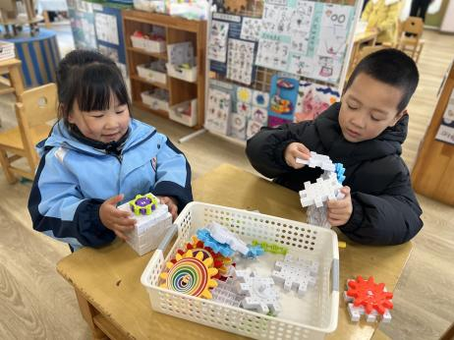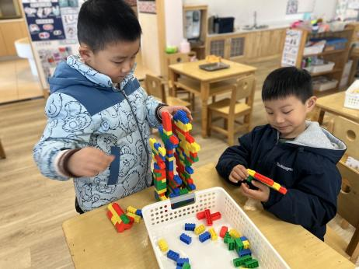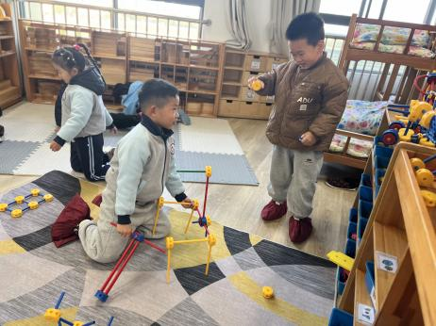
万能工匠区
肖鹏源和颜承毅两位小朋友先用黄色长管和黄色万能点拼搭了一个正方体。
桌面建构区
李玉轩和黄赫璟两位小朋友在用插塑积木拼搭双子塔。
科探区
刘芷桐和冷星辰两位小朋友在拼板，然后连接齿轮。

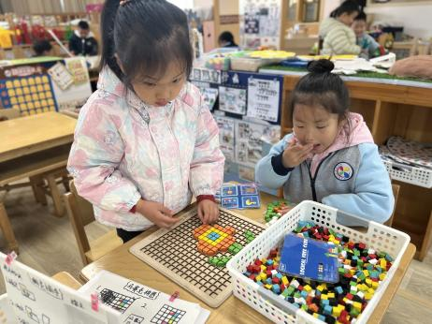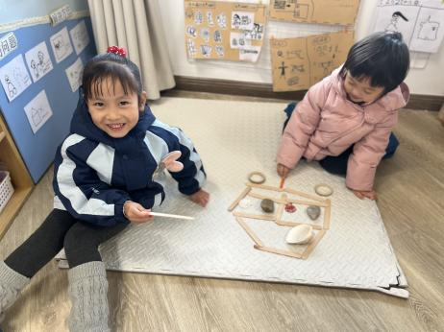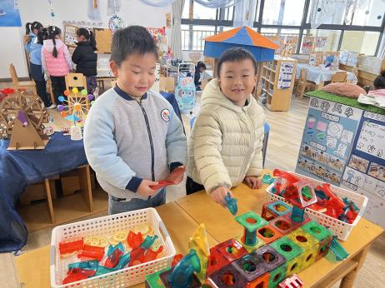
科探区
沈洪冉和陈宇杰两位小朋友在建构小球行驶的轨道。
自然材料区
刘汐妍和朱梓嘉两位小朋友在用雪糕棒拼搭了一个小车子。
益智区
陈可芯和李雨汐两位小朋友对照着图卡，在拼搭橙色的小花。

3.集体活动
音乐：《狮王进行曲》节选于法国作曲家圣桑的子管弦乐组曲《动物狂欢节》，具有灵活的旋律，典雅的和声，华丽的管弦乐色彩等特点，全曲描绘了狮王的威风凛凛的形象，音乐幽默谐趣、欢快。本段音乐是ABA结构的三段体音乐：引子以钢琴的颤音形成森严的森林气氛，是狮王出场前的情景；第一段是以沉重有力的顿音，浑厚低沉的旋律，表现了万兽之王以威风凛凛的神态和坚实的步伐出现在小动物的面前；第二段以音阶的伴奏来表现狮子高兴的吼叫声；第三段是用欢快的节奏表现了狮王与小动物们共同狂欢的情景，其中的狮吼一次比一次威猛。
大班幼儿喜欢听故事，对有故事情节的音乐又非常感兴趣，对故事中出现的一些动物的动作、表情会主动地模仿、创编，积极参与到音乐游戏中，但在音乐倾听方面幼儿的注意力还不够集中，规则意识不够强，所以在活动中要抓住幼儿的兴趣激发幼儿的创新精神，遵守游戏的规则和动作随音乐节奏表现形象而富有内涵。
4.户外活动
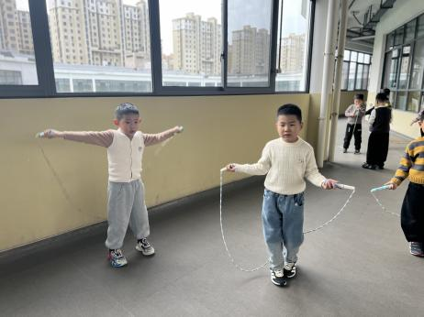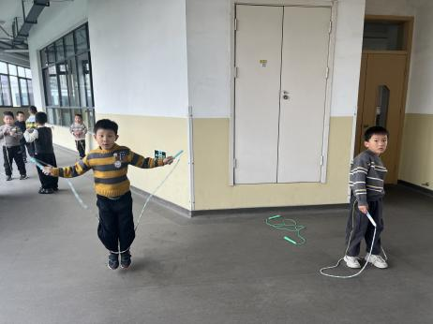

5.生活活动
早点：鲜牛奶、小米糕、坚果拼盘。
午饭：三文鱼蛋炒饭、西蓝花胡萝卜、三鲜汤。
点心：奶香面包、酸奶。
水果：火龙果、龙眼。

